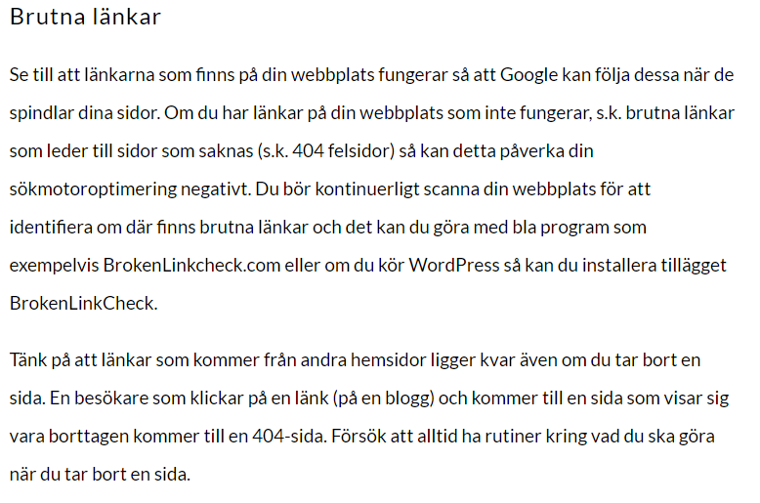

Kapitel 7: Länkar – en av de viktigaste rankningsfaktorerna
Precis som titeln till detta kapitel lyder så är länkar en av de viktigaste rankningsfaktorerna när det kommer till SEO. Som vi har pratat om tidigare så använder sig sökmotorernas spindlar av länkar för att hitta och indexera internets alla webbplatser, men de används också för att avgöra hur pass kraftfull en webbplats är.
Generellt sett så har tillförlitliga webbplatser en tendens att länka till andra betrodda webbplatser, medan ”spammiga” webbplatser får väldigt få länkar. I korta drag så betyder detta att du vill försöka attrahera länkar till din webbplats från andra betrodda webbplatser. Något som brukar kallas för off-page optimering.

Link Building – konsten att attrahera länkar
För att kunna attrahera länkar så brukar många ägna sig åt ”Link Building”, vilket kort och gott handlar om konsten att attrahera länkar från betrodda webbplatser. Detta är något som är en av de svåraste delarna inom SEO. Link Building kräver oftast stor kreativitet och en bra länkstrategi.
Nedan kan du läsa om de tre vanligaste metoderna som används för att attrahera länkar:
1. Redaktionella länkar – Till redaktionella länkar hör de länkar som ges naturligt av webbplatser som vill länka till ditt innehåll och/eller företag. För att attrahera denna typ av länkar krävs ingen speciell insats, förutom att skapa väldigt bra och informativt innehåll som folk vill ta del av.
2. Gästblogga – En vanlig metod som många använder är att gästblogga, bidra med information eller ett expertutlåtande på andra webbplatser i utbyte mot en länk.
3. Samarbetspartners – Ett annat sätt att attrahera länkar är att höra av sig till samarbetspartners eller leverantörer för att fråga om de kan länka till din webbplats, vilket många inte har något problem med.

Tre användningsområden för alt-texter
Alternativa texter för bilder behövs och används av främst tre olika anledningar:
- Människor med nedsatt syn eller andra som använder skärmläsare ska kunna förstå bilden. Därför behövs alt-texten som beskriver bilden som de annars inte kan se.
- Alt-texter visas om bilden av någon anledningen inte laddas. Det kan vara på grund av dåligt nät, eller någon annan anledning. Sidan går då fortfarande att förstå.
- Sökmotorer kan inte heller se bilder. De använder alt-texter för att förstå bilderna på sidan och kan därmed indexera bilden och din sida bättre.

Exempel på olika alt-texter
Ta hjälp av en kompis. Be henne plocka fram en bild. Slut dina ögon och låt henne beskriva bilden. Kan du föreställa dig en rimlig version av bilden utifrån beskrivningen, så är den bra.
Precis så är det när du skriver alternativa texter. Du ska kunna förstå det viktiga i bilden utan att se den.
Här är ett par exempel på alt-texter för en bild på en kopp varm choklad.

Alt-texter för sökmotoroptimering
För sökmotoroptimering kan alt-texter också vara viktiga. Även om ditt största fokus ska vara på tillgänglighet, är det viktigt att komma ihåg att Google också ser och läser dina alt-texter.
Kom därför ihåg att ha med nyckelordet på sidan i alt-texten om det passar. Texten ska fortfarande kännas bra för en som inte ser bilden. I huvudtexten använder du ditt nyckelord ibland för att skapa ett tydligt ämne för sidan. Samma sak kan du göra i alt-texterna.
Låt det bara inte gå till överdrift som i det dåliga exemplet ovan.

Så här skriver du en bra alt-text – 5 regler
- Beskriv bilden noggrant och specifikt.
- Håll texten relativt kort. Sikta på maximalt 125 tecken.
- Använd dina nyckelord på sidan även i alt-texten. Det skapar sammanhang för både besökare och sökmotorer.
- Fokusera främst på de som inte kan se bilden.
- Skriv aldrig ”bild på” i din alt-text. Alla vet att det är en alternativ text istället för en bild. Det behöver du inte skriva.

Webbplatsens relevans
Idag räcker det dock inte med att enbart få länkar från kraftfulla webbplatser. Allra helst ska de även vara relevant och närbesläktade med din bransch eller det din webbplats handlar om.
Om du exempelvis driver en sajt där du delar med dig av smarriga recept och får en länk från en kraftfull webbplats som säljer kontorsmaterial, kommer denna inte att vara lika bra som om den kom från en nära besläktad bransch eller ämne. Det skulle exempelvis vara bättre att få en länk från ett bageri, en leverantör av råvaror eller en e-handel som säljer köksredskap.

Attrahera länkar genom gästframträdanden
En annan strategi som fungerar alldeles utmärkt när det kommer till att attrahera länkar är gästframträdanden. Detta kan exempelvis vara ett gästinlägg på en populär blogg som skriver om samma ämne som du, men det kan också vara ett gästframträdande i en populär podcast.
Du har troligtvis redan bra koll på vilka webbplatser och podcasts som är populära inom ditt ämne. Det enda du behöver göra är att kontakta dem, berätta om dig själv, varför du gillar deras webbplats och varför du vill skriva ett gästinlägg. Det kan exempelvis vara genom att bistå med expertis inom ett visst område som dem inte skrivit om tidigare.
Även om detta tillvägagångssätt är framgångsrikt för många så bör du förbereda dig på en hel del ”nej tack”. Om du kontaktar 15-20 olika webbplatser kanske du får svar från 1-2 som nappar på ditt erbjudande.

